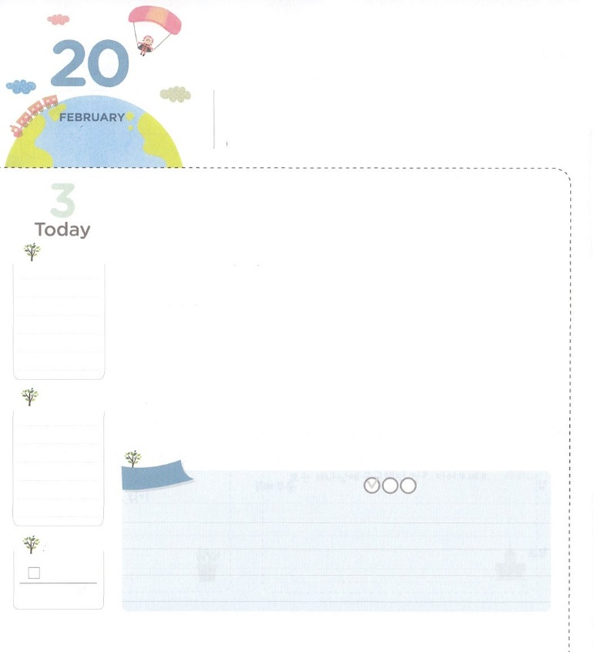

さっかくしては　なりません！

**ヨナ4:10～11**はせられた。「あなたは、でらず、てもせず、でえ、でびたこのとうごまをしんでいる。まして、わたしは、このきなニネベをしまないでいられようか。そこには、ももわきまえないのと、くのとがいるではないか。」

**げつようび**

がばれたイスラエルが、からいしていたことがあります。なるは、のにだけおられるのだとじることでした。それゆえ、たちのだけがにばれたで、のはぼされるだというにとらわれていました。そののとしてばれていたレムナントのヨナもいしていました。ですから、イスラエルをらせていたアッシリヤのニネベにってをえなさいというのをしてげました。このとき、ののにもるようになりました。、ヨナはニネベにって、いやいやながらのみことばをえて、ニネベのすべてのがいめてにちりました。

はいつをしますか。いたくないや、したくないやをしても、はかくをたてられました。のですったのはてて、がくださったをじて、りのをわうレムナントになりましょう。

　　　　　　　　　核心訓練メッセージ/2016.10.22

　きょうのいのり

　きょうのでんどう

　きょうのみことば

**ゼカリヤ８**

のみことばをもう

**もくそうしよう**

にしたらチェックしよう



かみさまのみこころをしたヨナを、がぱくっと

みみました。くねくねしているのおのから

ヨナがてくることができるようにをさがしてあげましょう。

**めいろ**

かみさまの　ねがい

わたしの　かんきょう

せかいふくいんか

わたしの　きじゅん

かみさまの　みことば

わたしの　かんがえ

わたしの　けいけん

**おいのり**

**しよう**

なる！まちがっているをてて、とのになりますように。そして、とりのをさないようにさせてください。きておられるイエス・キリストのおによっておりします。アーメン

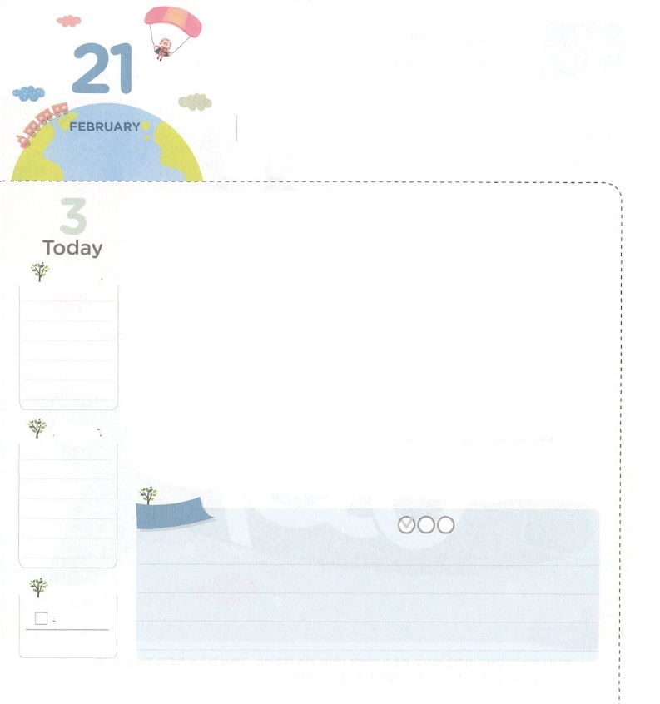

３つの　こくいん

**Ⅲヨハネ1:2**するよ。あなたが、たましいにいをているようにすべてのでもいを、またであるようにります。

**かようび**

のには、くのがありますが、のはきく3つにわけることができます。にてくるな、からだにてくるの、にてくるです。ところで、3つのすべてからになれば、するです。どんなをしなければならないのでしょうか。

、のです。は、イエスがキリストで、のすべてのをされたというをじればいのです。ダビデは23で「はのい。は、しいことがありません。」として、このえをしたとしました。2つ、のです。これは、がたちにくださったをるときにします。そのは、のどもにくださったのどものとをわうことです。3つ、のです。、えられたみことばをじっくりえながら、かなにだけをえながらるとき、からだのすべてのがります。、たましい、、のがするをめましょう。すべてのがいやされるだけでなく、まわりのをいやすレムナントになるでしょう。

インマヌエル教会聖日1部/2016.10.23

　きょうのいのり

　きょうのでんどう

　きょうのみことば

**ゼカリヤ９**

のみことばをもう

**もくそうしよう**

にしたらチェックしよう

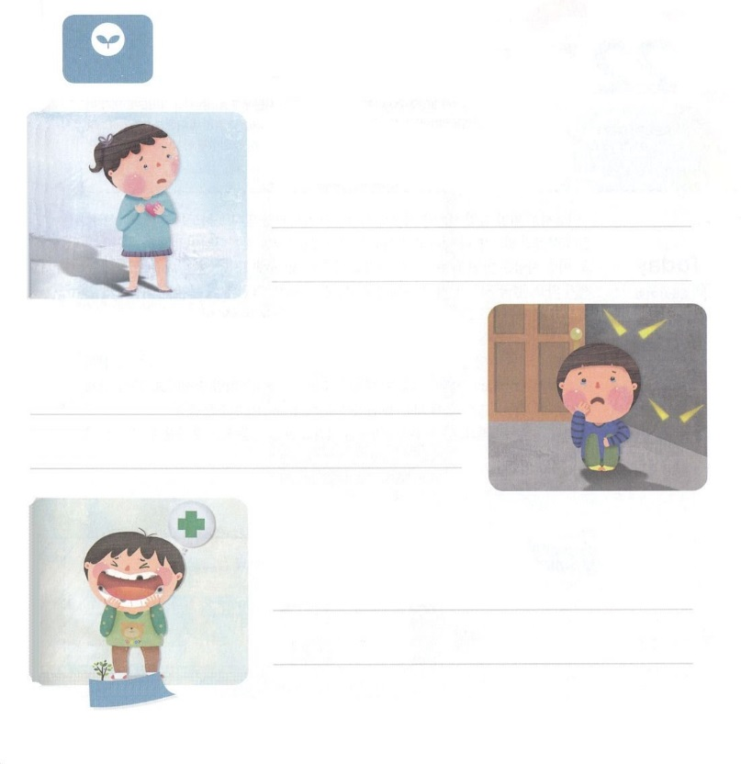

のたましい、、をいやすことにしましょう。

のをんで、えて、えをきましょう。

のいやし

にくださったのどもの、はなにかな。

その、がならば、するようになりますか。

いやし

のにイエスがキリストとして、

としておられるのかな。

（）のいやし

のいをいて、りましょう。

）アトピー、、、からだのさ、い

**みことばを**

**てきようしよう**

**おいのり**

**しよう**

なる！イエスがのキリストになられ、すべてのをしてくださって、ありがとうございます。きょう、たましい、、がいやされるになりますように。 きておられるイエス・キリストのおによっておりします。アーメン

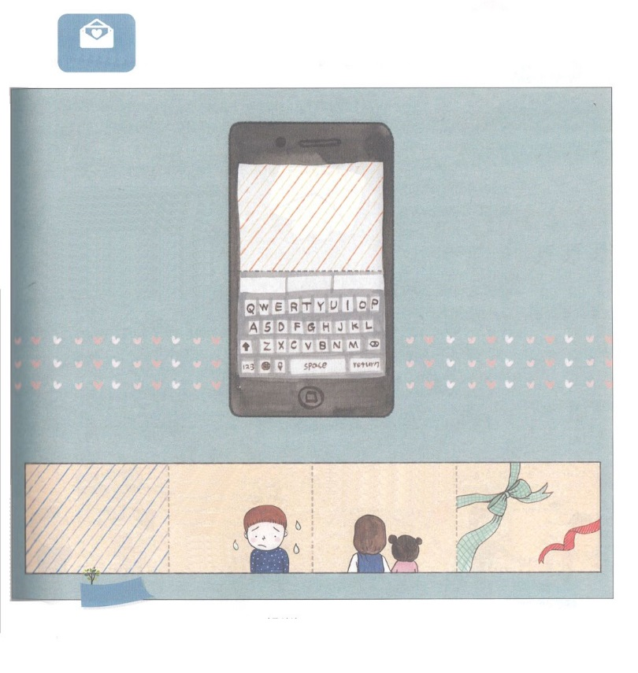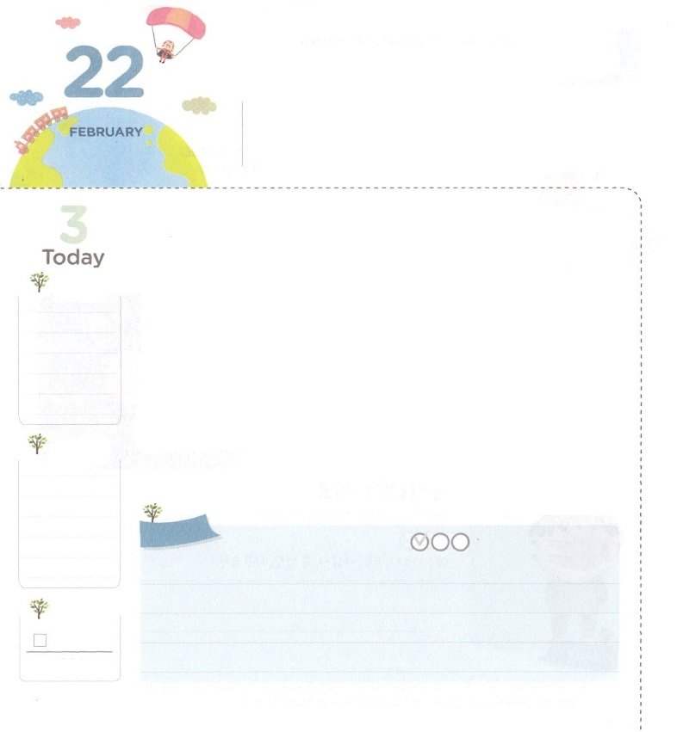

　２つの　かくれた　けんしん

**ローマ16:19～20**あなたがたのはすべてのにられているので、はあなたがたのことをんでいます。しかし、は、あなたがたがにはさとく、にはうとくあってほしい、とんでいます。のは、すみやかに、あなたがたのでサタンをみいてくださいます。どうか、たちのイエスのみが、あなたがたとともにありますように。

**すいようび**

アダムとエバをだましたサタンは、でもがをじられないようにだましています。おとだけあればできるとだまして、シャーマニズム、い、をめて、さまようようにさせます。そのようなは、をとしてえて、をしるのですが、たましい、、にがきます。、にって、までしみにあいます。ところで、このをするためにられたがおられます。イエス・キリストです。たちが、イエス・キリストをのおでサタンにだまされてんでいくをかさなければなりません。ここにな２つのがあります。

に、くからくいているいをぐです。イスラエルがごとにしたいをしてかしたのレムナント7（ヨセフ、モーセ、サムエル、ダビデ、エリシャ、イザヤ、パウロ）のようにです。つ、とにあるやみのをぐです。からこのをりのとしてにりましょう。がえられたに、そのことをするえをわうようになるでしょう！

　　　　　　　　　　　　　インマヌエル教会聖日2部/2016.10.23

　きょうのいのり

　きょうのでんどう

　きょうのみことば

**ゼカリヤ１０**

のみことばをもう

**もくそうしよう**

にしたらチェックしよう

のページのとをはりあわせてってください

とってもきげんがいをしているだち、なにもわなくても

だちになえは、ただひとつ！すべてののである

イエス・キリストです。いなおらせ、イエス・キリストをえる

メッセージをスマホにれてりましょう。

**みことばを**

**てきようしよう**

ピコピコ

メッセージがきたよ！

のりつけ

このせかいには　かぞえきれないほど

たくさんの　もんだいがあります。

その　もんだいを　かいけつする

たった　ひとりの　おかた！

わたしが　しょうかいする　わたしの

イエス・キリストです。

きずついた　こころ。

なんで　なのかな。

きょう、そんな

あなたに

わたしのいちばん

したしい　ともだちを

しょうかいします。

だれだか、しりたい？

いちど　あって

みない？

だいすきな

　　　　　　　へ

のりつけ

**おいのり**

**しよう**

なる！をのどもにしてくださって、ありがとうございます。このにいっぱいになっているとってするレムナントにならせてください。きておられるイエス・キリストのおによっておりします。アーメン

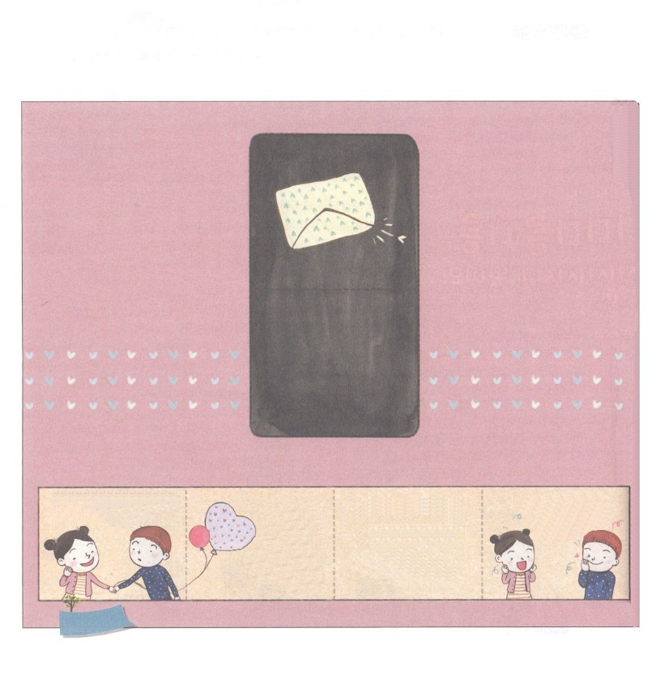

のページのとをはりあわせてってください

あなたの　もんだいも　おわり！

イエスさまの　ともだちに　なったよ！

どんな　なやみも　イエスさまに

おはなし　してね。

かてる　ちからを　くださるよ！

あなたも、わたしのように　イエスさまを

しんじれば、どんな　もんだいや　くるしみも

だいじょうぶになるよ。イエスさまに　あう

ほうほうは　つぎの　いのりを　いっしょに

すれば　いいんだよ。

イエスさまを　しらずに　さまよって

いましたが　いまから　えいえんに

かみさまに　みちびかれて　いきる

ことが　できますように。

いま　わたしの　こころの　なかに

きてください。　えいえんまで

わたしと　ともに　いて　ともに

あゆんでください。

イエス・キリストの　おなまえによって

おいのりします。

アーメン

あいの　かみさま！

つみと　し　から　すくいだして

わたしを　つらくさせて

　　　　くるしめる　くらやみの

せいりょくを　うちこわした

イエスさまを　しらせて

くださって　ありがとうございます

**おいのり**

**しよう**

なる！をとしてんでくださってありがとうございます。にかれて、がくださるをけて、がえておられるをつけることができますように。 きておられるイエス・キリストのおによっておりします。アーメン

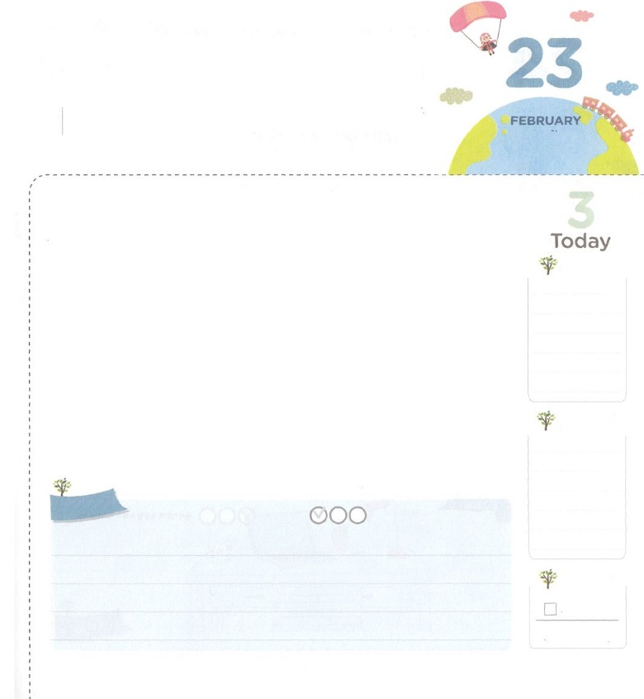

かみさまが　ねがわれる　でんどう

**13:48**たちは、それをいてび、のみことばをした。そして、のいのちにめられていたたちは、みな、にった。

**もくようび**

はをどのようにえていますか。とは、がにすることではありません。がえられたをつけることです。そのに、をよくてみて、するがです。どんなでしょうか。

に、にえるのにだまされてはなりません。は、とのをっておられるとともにいるどもです。ですから、いまはたりなくて、いようにえても、がしずつってかれるだとって、をじるようにしましょう。つ「のうとおりになるのか、ならないのか」としないようにしましょう。をもよくっておられるが、をぺきにいてくださっているからです。つ、のをなようにしましょう。がにくださったをましょう。は、のができないことをするまことので、すべてなのです。このようなをっているは、たりないことがありません。つ、がえでくださるりのにしたがってりましょう。がるりのは、のみこころとはうことがあるからです。つのことをして、をして、がわれるをしましょう！

　　　　　　　　　　　地域伝道弟子訓練メッセージ/2016.10.25

　きょうのいのり

　きょうのでんどう

　きょうのみことば

**ゼカリヤ11**

のみことばをもう

**もくそうしよう**

にしたらチェックしよう

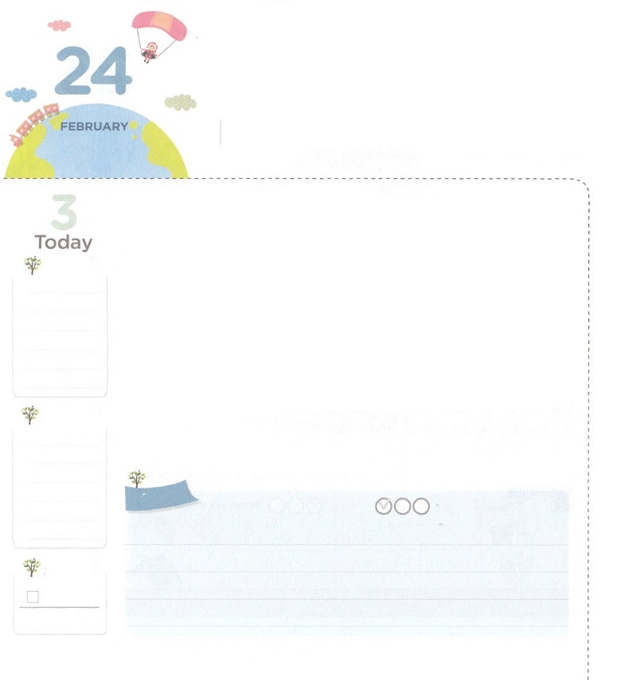

３つの　きょう（きょうの　みことば、いのり、でんどう）を　はじめよう

**1:14**このたちは、たちやイエスのマリヤ、およびイエスのたちとともに、みなをわせ、りにしていた。

**きんようび**

がいられたが、じようにしたことがあります。、がすることはなにかをえて、がそのことについてにくださったみことばをしながら、ものきをけるようにることでした。これが3つのです。これは、神の国がこの地に成される時間を考えながら、にすべてのをささげるにわうことができます。はたして、は、にどれくらい、このことをにめているのでしょうか。

のがむこのことを、とてもにわれたイエスは、たちをにんで、のをされました。また、されたイエスがはじめられたのも40にえられたのにするみことばで、それをってまってりました。そのとき、がくださったのき18の「のてにまで、わたしのとなります。」というをけて、いのちをかけてすることができました。たちも、からとともにいる3つのをわうをはじめましょう。

　　　　　　　　　　　70人要員訓練メッセージ/2016.10.25

　きょうのいのり

　きょうのでんどう

　きょうのみことば

**ゼカリヤ１２**

のみことばをもう

**もくそうしよう**

にしたらチェックしよう

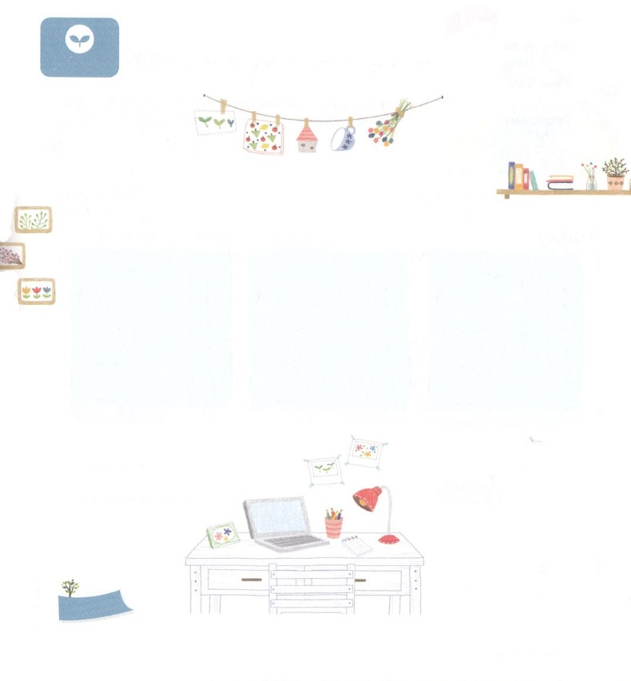

３つのをする、だけのをしましょう。

にいてみましょう。

）　みことば：＜きょうのりの＞をする

　り：いちにち3りをする

　：5うにはをえる

みことば　　　　　　　　り

**みことばを**

**てきようしよう**

**おいのり**

**しよう**

なる！にとのをくださって、ありがとうございます。とにされたののように、とをかす３つのにさせてください。 きておられるイエス・キリストのおによっておりします。アーメン

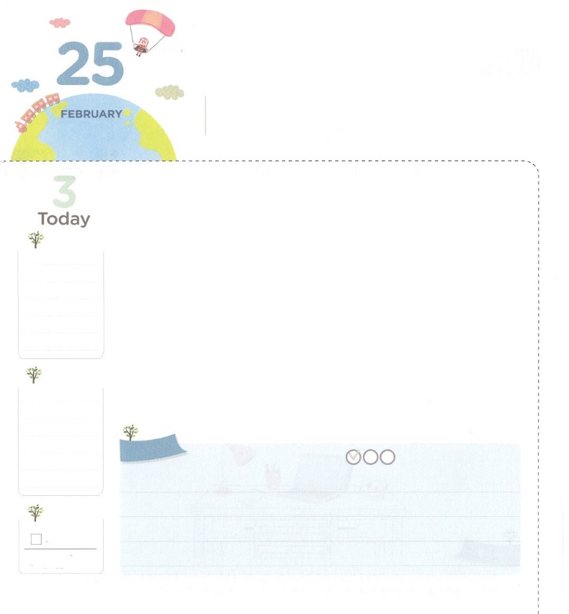

かみのくにの　ために

　　　　ちょうせんしよう

**イザヤ6:8**は、「だれをわそう。だれが、われわれのためにくだろう」とっておられるのをいたので、った。「ここに、がおります。をわしてください。」

**どようび**

は、わりのになれば、えなくくしみのがやってくるとおっしゃっています。そのしみは、をれてきていてい、、のやみにしたがったゆえにるです。このは、のではにできません。すべてのともじです。しかし、のがむと、このようなのえはもちろん、わらないのえもけるようになります。には、これをしくたくののがあります。

がもされたダビデは、のに、みんながけていたゴリヤテに「のの」でとをしました。このとき、イスラエルにしみをえていたゴリヤテをし、になってからはペリシテとのいでもしました。

はでもダビデのようにをえて、をえてするをしておられます。イザヤがしたのように「ここに、がおります。をわしてください。」としてみませんか。

　　　　　　　　　　　　　　　ミッションホーム訓練メッセージ/2016.10.25

　きょうのいのり

　きょうのでんどう

　きょうのみことば

**ゼカリヤ１３**

のみことばをもう

**もくそうしよう**

にしたらチェックしよう

なる！を、しみのときにをかすとしてんでくださってありがとうございます。 ダビデとイザヤのように、ののためにをはじめるをください。きておられるイエス・キリストのおによっておりします。アーメン

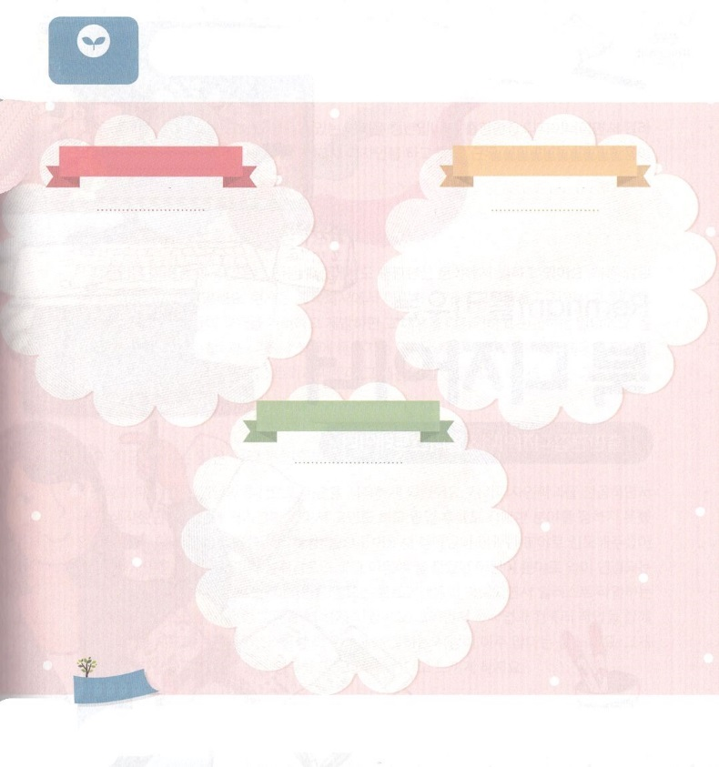

　　　　　　ダビデとイザヤのをつけていて、だけのを

　　　　　　いてみましょう。

　ダビデの　　　　　　　　　　　　　　　　　　　イザヤの

　Iサムエル17:45　　　　　　　　　　　　　　　　　イザヤ6:8

　　　　　　　　　　　　　わたしの

**みことばを**

**てきようしよう**

**おいのり**

**しよう**